**FACULTAD DE INGENIERIA EN ELECTRICIDAD Y COMPUTACION**

**DESARROLLO DE APLICACIONES WEB**

**I TÉRMINO 2019**

**TALLER 5**

|  |  |
| --- | --- |
| **Grupo:** | Guardianes |
| **Integrantes:** | Danny De La A, Axel Godoy, Fernando Moreno, José Reyes |
| **Paralelo:** | 1 |

**Reporte**

1. Modelo lógico

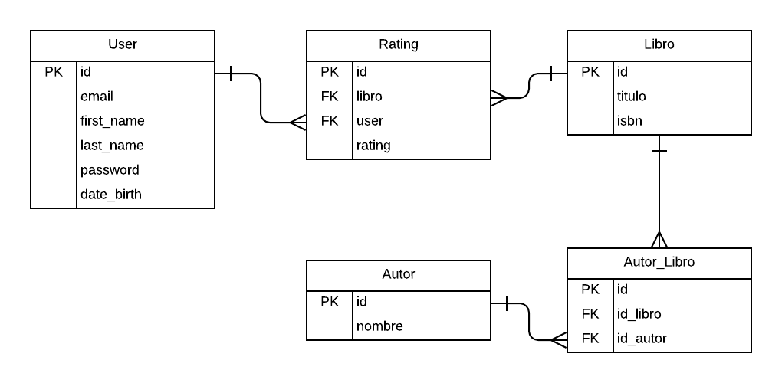

1. Descripción del API REST

Se usó Django Rest Framework para la API REST. Esta API REST expone los datos de los autores y libros, y las páginas acceden a la API mediante llamadas AJAX.

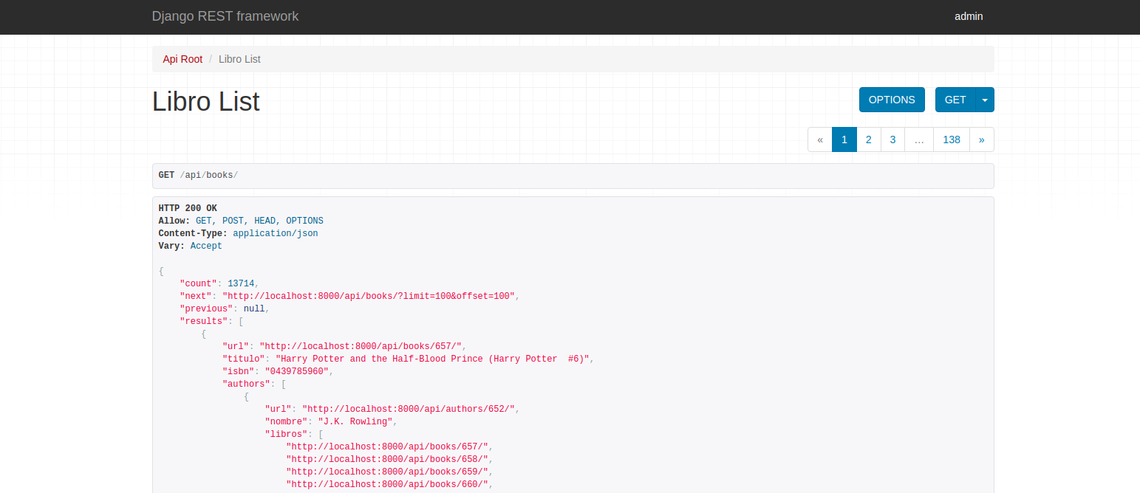  
Lista de Libros

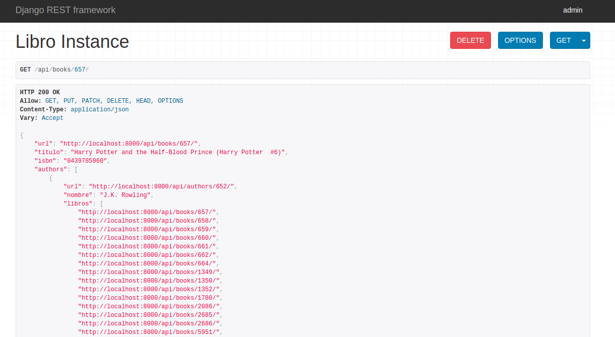  
Detalle de un Libro

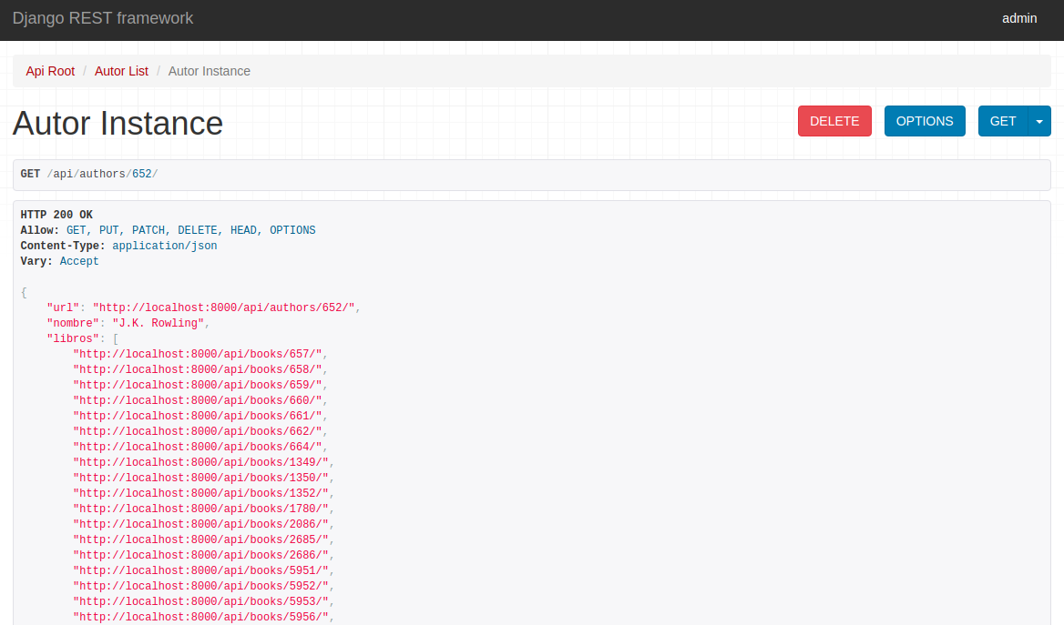  
Detalle de un Autor

1. Descripción de la Base de Datos no relacional: estructura, motor de la noRBDMS.

La base de datos no relacional se implementó en MongoDB Atlas, y se accedió a ella desde Django mediante pymongo, para extraer las calificaciones históricas de los libros.

La base contiene una única colección con los datos de todos los libros, y se usa el ISBN para buscar un libro específico.

Los datos fueron cargados a la base de datos desde el TXT original mediante un script de Python que se conecta a la base de datos y procesa el archivo línea por línea, insertando un elemento nuevo en la colección.

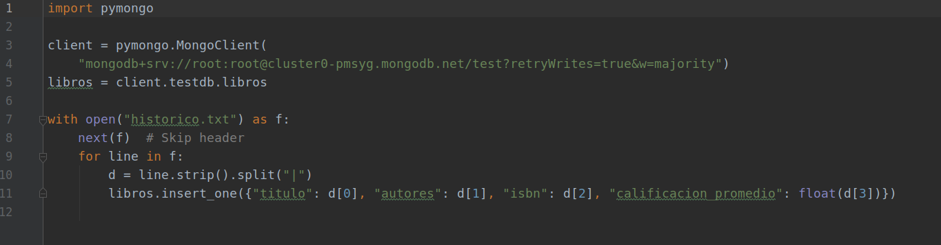  
Script para popular la noRDBMS

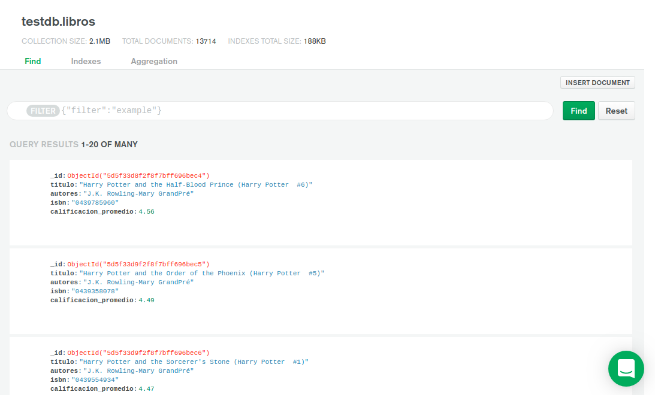  
Datos cargados en la noRDBMS en línea

1. Evidencia de la implementación de los requerimientos **Req1,** **Req2** y **Req3**.
   1. **Req1**

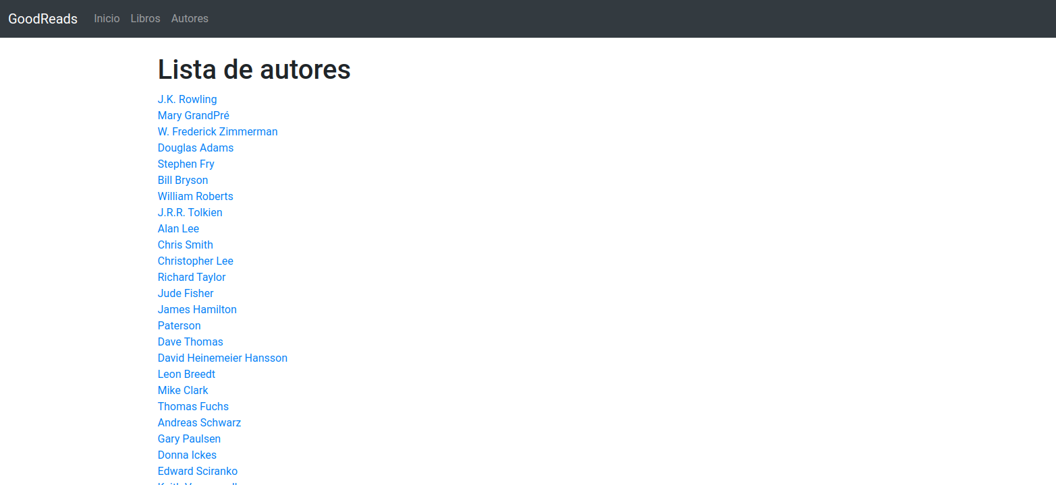

(...)

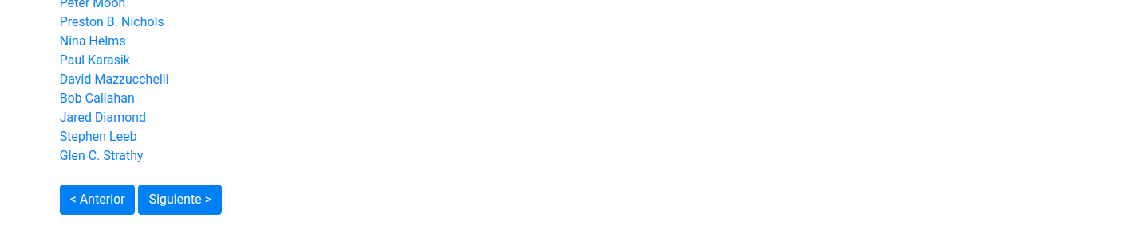

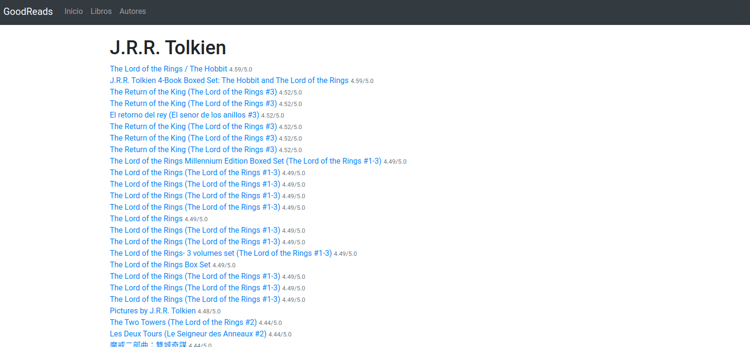  
Libros de un autor ordenados por calificación histórica

**b. Req2**

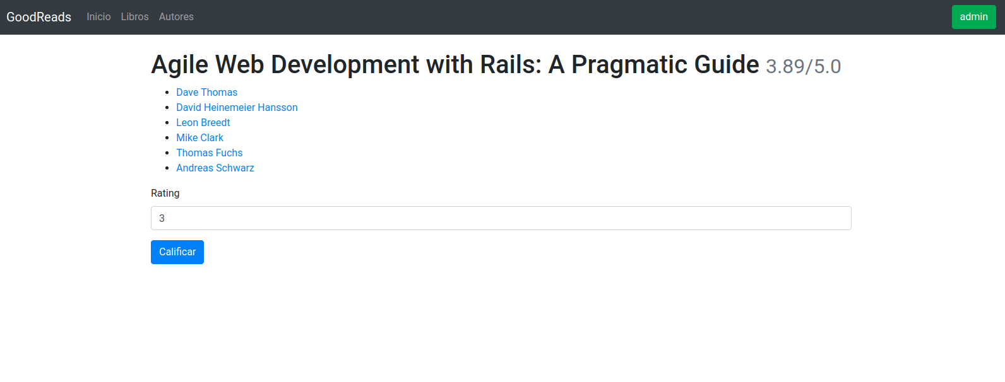  
Formulario de calificación. Sólo aparece en un libro si hay un usuario con sesión iniciada y el usuario aún no ha calificado ese libro

**c. Req3**

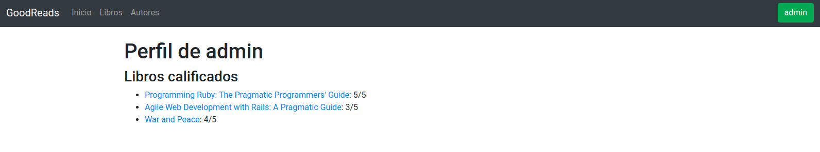  
Perfil de usuario con la lista de libros calificados